Synthèse : Electrical_Power_Consumption_Forecasting_with_Transformers

Article de 2022

Prédiction de la consommation électrique avec un sparse transformer

Accuracy similaire aux méthodes RNN mais 10 plus rapide

Actuellement, les méthodes courantes d'apprentissage en profondeur pour de telles tâches de prévision de séries temporelles reposent sur les réseaux neuronaux récurrents (RNN) et leurs variantes telles que le LSTM (mémoire à court et long terme), les réseaux neuronaux convolutionnels (CNN) et des combinaisons de ceux-ci.

L'utilisation de la récurrence dans les RNN entraîne un calcul séquentiel qui ne peut pas être parallélisé pendant l'entraînement du modèle.

L'architecture transformer a été introduite pour remédier à la lacune du calcul séquentiel des RNN. Au lieu de traiter chaque élément d'une séquence séquentiellement comme dans les RNN, les transformers entrelacent des couches feed-forward, partagées entre toutes les positions d'une séquence, avec des couches de mélange qui permettent aux éléments de différentes positions d'interagir pour former la sortie. Depuis son introduction dans le domaine du traitement du langage naturel (NLP), les méthodes basées sur les transformers sont devenues la norme, surpassant les méthodes précédentes basées sur les RNN.

Les transformers traitent simultanément et en parallèle tous les éléments d'une séquence à travers des blocs alternés de couches feed-forward et de modules d’attention.

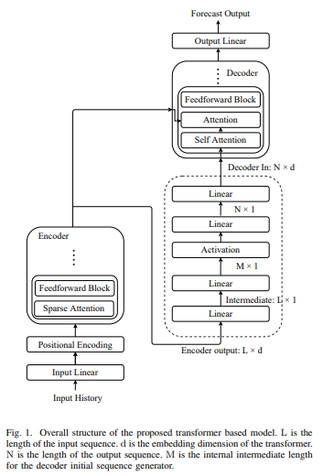

## Dataset

London Smart Meter dataset (<https://www.kaggle.com/datasets/jeanmidev/smart-meters-in-london/data>)

5567 ménages de Londres entre 2011 et 2014

Données temporelles relevées par demi-heure

## Evaluation des performances

RMSE MAE et MAPE

Comparaison avec d’autres modèles : TSRNN, LSTM, SARIMA et Exponential Smoothing

## Résultats

